济宁市兖州区民政局
2024年政府信息公开工作年度报告

本报告由济宁市兖州区民政局按照《中华人民共和国政府信息公开条例》（以下简称《条例》）和《中华人民共和国政府信息公开工作年度报告格式》（国办公开办函〔2021〕30号）要求编制。
本报告内容包括总体情况、主动公开政府信息情况、收到和处理政府信息公开申请情况、政府信息公开行政复议和行政诉讼情况、存在的主要问题及改进情况、其他需要报告的事项等六部分内容。
本报告所列数据的统计期限自2024年1月1日起至2024年12月31日止。本报告电子版可在“中国·兖州”政府门户网站（www.yanzhou.gov.cn）查阅或下载。如对本报告有疑问，请与济宁市兖州区民政局联系（地址：济宁市兖州区人防消防办公中心，联系电话：0537-3499092）。
一、总体情况
2024年，兖州区民政局坚持以习近平新时代中国特色社会主义思想为指导，紧扣兖州区2024年政务公开工作要点，结合民政实际，坚持“公开为原则，不公开为例外”总要求，不断提高政务公开质效和管理水平，规范公开内容，扩大公开范围，高标准严要求完成政府信息公开工作。
（一）主动公开情况
2024年，兖州区民政局依托兖州区政府门户网站主动公开信息299条，通过“今兖州”平台发布信息宣传稿件72篇。规范发布政府信息法定主动公开内容，共印发3份主动公开文件。提升民政领域政策解读效果，通过“今兖州”平台发布“【端信民政】社会帮扶政策问答”系列政策解读推文10篇。
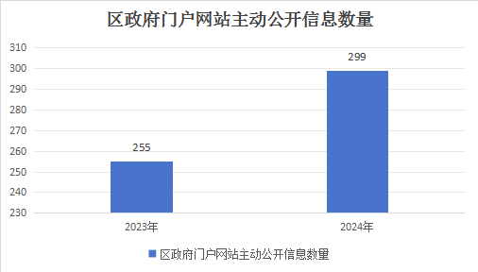
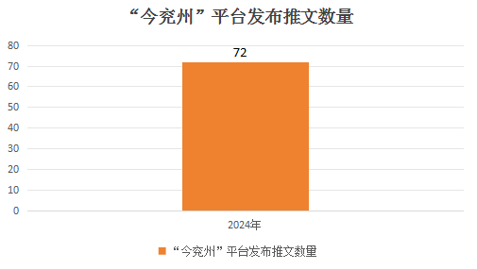

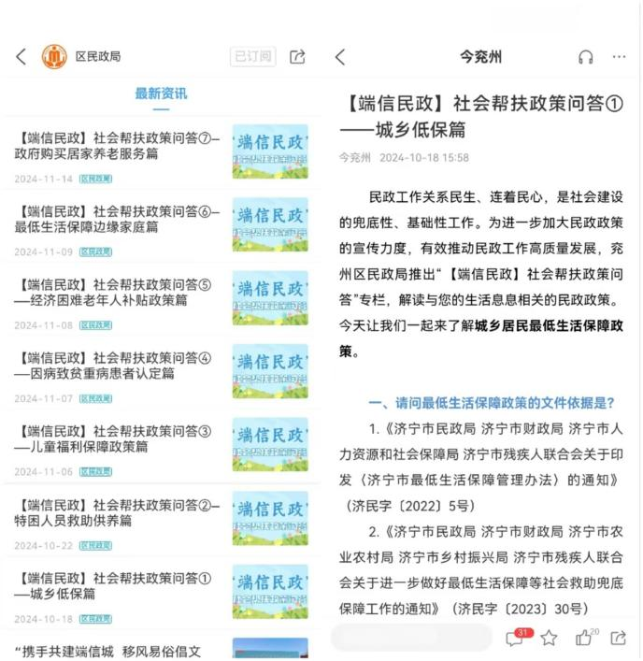

- 依申请公开情况
2024年，区民政局认真贯彻落实依申请公开相关规范，严格按照依申请公开程序办理，及时高效回应申请人公开要求，全年无依申请公开收费情况。共收到政府信息公开申请2件，上年度结转0件。政府信息公开申请内容分别为我区2024年上半年办理结婚登记人数、社区养老服务设施相关信息，共作出政府信息公开申请答复1件，结转下年度继续办理1件。
- 政府信息管理情况
严格落实政府信息公开工作管理制度要求，规范政务公开专区和政务公开窗口管理，对公开的信息不定期进行梳理和更新，使公开的政府信息更加及时和丰富。2024年度我局未发布规范性文件，现行有效的规范性文件0份。
- 政府信息公开平台建设情况
加强政府网站和政务新媒体运营及监管机制建设，强化数字政府应用，不断优化栏目设置，打造“社会救助公开专栏”“养老服务公开专栏”“社会福利公开专栏”，做好信息发布和政策解读，提升群众的政策知晓率。优化信息发布流程，完善信息公开手段，提升信息公开质量。做好“今兖州”新媒体平台维护与运营，利用图文、视频等多种媒介手段，通过形式多样的信息公开方式，让社会各界及时有效地了解政务动态，不断提升我局系统政务新媒体的引导力、影响力和公信力。
- 监督保障情况
根据新形势新要求不断完善政府信息公开工作机制。完善政务公开组织机构，不定期对相关科室负责人进行业务培训，提高各自分管相关栏目内容更新水平，严格落实信息发布主体责任和“三审三校”“先审后发”机制，对信息更新不及时、内容不规范、错敏字等情况要求限期整改，将政务公开工作落到实处。
二、主动公开政府信息情况
第二十条第（一）项
信息内容 | 本年制发件数 | 本年废止件数 | 现行有效件数
规章 | 0 | 0 | 0
行政规范性文件 | 0 | 0 | 0
第二十条第（五）项
信息内容 | 本年处理决定数量
行政许可 | 1
第二十条第（六）项
信息内容 | 本年处理决定数量
行政处罚 | 0
行政强制 | 0
第二十条第（八）项
信息内容 | 本年收费金额（单位：万元）
行政事业性收费 | 0
三、收到和处理政府信息公开申请情况
（本列数据的勾稽关系为：第一项加第二项之和，  等于第三项加第四项之和） |  |  | 申请人情况
 |  |  | 自然人 | 法人或其他组织 |  |  |  |  | 总计
 |  |  | 自然人 | 商业企业 | 科研机构 | 社会公益组织 | 法律服务机构 | 其他 | 总计
一、本年新收政府信息公开申请数量 |  |  | 2 | 0 | 0 | 0 | 0 | 0 | 2
二、上年结转政府信息公开申请数量 |  |  | 0 | 0 | 0 | 0 | 0 | 0 | 0
三、本年度办理结果 | （一）予以公开 |  | 1 | 0 | 0 | 0 | 0 | 0 | 1
三、本年度办理结果 | （二）部分公开（区分处理的，只计这一情形，不计其他情形） |  | 0 | 0 | 0 | 0 | 0 | 0 | 0
三、本年度办理结果 | （三）不予公开 | 1.属于国家秘密 | 0 | 0 | 0 | 0 | 0 | 0 | 0
三、本年度办理结果 | （三）不予公开 | 2.其他法律行政法规禁止公开 | 0 | 0 | 0 | 0 | 0 | 0 | 0
三、本年度办理结果 | （三）不予公开 | 3.危及“三安全一稳定” | 0 | 0 | 0 | 0 | 0 | 0 | 0
三、本年度办理结果 | （三）不予公开 | 4.保护第三方合法权益 | 0 | 0 | 0 | 0 | 0 | 0 | 0
三、本年度办理结果 | （三）不予公开 | 5.属于三类内部事务信息 | 0 | 0 | 0 | 0 | 0 | 0 | 0
三、本年度办理结果 | （三）不予公开 | 6.属于四类过程性信息 | 0 | 0 | 0 | 0 | 0 | 0 | 0
三、本年度办理结果 | （三）不予公开 | 7.属于行政执法案卷 | 0 | 0 | 0 | 0 | 0 | 0 | 0
三、本年度办理结果 | （三）不予公开 | 8.属于行政查询事项 | 0 | 0 | 0 | 0 | 0 | 0 | 0
三、本年度办理结果 | （四）无法提供 | 1.本机关不掌握相关政府信息 | 0 | 0 | 0 | 0 | 0 | 0 | 0
三、本年度办理结果 | （四）无法提供 | 2.没有现成信息需要另行制作 | 0 | 0 | 0 | 0 | 0 | 0 | 0
三、本年度办理结果 | （四）无法提供 | 3.补正后申请内容仍不明确 | 0 | 0 | 0 | 0 | 0 | 0 | 0
三、本年度办理结果 | （五）不予处理 | 1.信访举报投诉类申请 | 0 | 0 | 0 | 0 | 0 | 0 | 0
三、本年度办理结果 | （五）不予处理 | 2.重复申请 | 0 | 0 | 0 | 0 | 0 | 0 | 0
三、本年度办理结果 | （五）不予处理 | 3.要求提供公开出版物 | 0 | 0 | 0 | 0 | 0 | 0 | 0
三、本年度办理结果 | （五）不予处理 | 4.无正当理由大量反复申请 | 0 | 0 | 0 | 0 | 0 | 0 | 0
三、本年度办理结果 | （五）不予处理 | 5.要求行政机关确认或重新出具已获取信息 | 0 | 0 | 0 | 0 | 0 | 0 | 0
三、本年度办理结果 | （六）其他处理 | 1.申请人无正当理由逾期不补正、行政机关不再处理其政府信息公开申请 | 0 | 0 | 0 | 0 | 0 | 0 | 0
三、本年度办理结果 | （六）其他处理 | 2.申请人逾期未按收费通知要求缴纳费用、行政机关不再处理其政府信息公开申请 | 0 | 0 | 0 | 0 | 0 | 0 | 0
三、本年度办理结果 | （六）其他处理 | 3.其他 | 0 | 0 | 0 | 0 | 0 | 0 | 0
三、本年度办理结果 | （七）总计 |  | 1 | 0 | 0 | 0 | 0 | 0 | 1
四、结转下年度继续办理 |  |  | 1 | 0 | 0 | 0 | 0 | 0 | 1
四、政府信息公开行政复议、行政诉讼情况
行政复议 |  |  |  |  | 行政诉讼
结果  维持 | 结果纠正 | 其他结果 | 尚未  审结 | 总  计 | 未经复议直接起诉 |  |  |  |  | 复议后起诉
 |  | 其他结果 | 尚未  审结 | 总  计 | 结果维持 | 结果纠正 | 其他  结果 | 尚未  审结 | 总计 | 结果维持 | 结果  纠正 | 其他  结果 | 尚未审结 | 总计
0 | 0 | 0 | 0 | 0 | 0 | 0 | 0 | 0 | 0 | 0 | 0 | 0 | 0 | 0
五、存在的主要问题及改进情况
存在问题：
2024年，区民政局严格贯彻落实《中华人民共和国政府信息公开条例》，认真完成取得了一定成效，但也存在一些问题，主要表现为：一是部分信息发布还不够及时，失去了信息的时效性；二是公开内容需进一步深化，公开形式需进一步优化，信息公开的有效性、便民性需进一步提高。
2025年，将从以下几个方面重点改进：
区民政局将严格按照信息公开相关要求，持续深入推进政府信息公开工作。一是加强领导，健全政府信息更新机制，加大政府信息更新力度，增强信息的时效性，信息公开做到及时、准确、全面，确保政府信息生成与发布保持同步。二是提高信息质量，增强信息的针对性，围绕工作重点、创新，重点反映难点、痛点问题。加强信息内容的提炼和升华，使政府信息公开内容在精度、广度方面进一步提高。
六、其他需要报告的事项
（一）依据《政府信息公开信息处理费管理办法》收取信息处理费的情况：
2024年我局在政务公开工作中未收取信息公开信息处理费。
（二）本行政机关落实上级年度政务公开工作要点情况：
坚持把政务公开标准化、规范化建设作为年度政务公开重点工作，把政务公开的总体任务分解、细化、量化，明确落实到具体科室，制定《兖州区民政局2024年政务公开工作实施方案》，明确专人负责政府信息公开的日常运营与管理，围绕政务公开基础工作、政策解读、回应关切和公众参与、重点领域信息公开等重点内容，拓展公开深度和广度，全面推进基层政务公开工作常态化、标准化、规范化开展，不断提升政府信息公开工作质效，切实打通公开工作“最后一公里”。
（三）人大代表建议和政协提案办理结果公开情况：
2024年，区民政局共收到人大议案3件、政协提案4件，办复率均为100%。严格按照《山东省人民政府办公厅关于做好人大代表建议和政协提案办理结果公开工作的通知》（鲁政办字〔2016〕63号）要求，除涉及国家秘密、工作秘密的，所有建议提案办理复文或摘要以及办理总体情况均在政府门户网站建议提案办理栏目专栏进行了集中公开。
（四）本行政机关年度政务公开工作创新情况：
按照便利、实用、有效的原则，区民政局积极创新政务公开新载体，以群众需求为着力点，坚持问题导向，依托区政府网站、信息公开专栏、“今兖州”平台等多维立体式新媒体平台，形成多媒体参与的媒体矩阵，及时发布民政政策、工作动态，组织参加了3场新闻发布会和3场政风行风热线，切实提升政务公开的透明度和民政政策的知晓率。
（五）本行政机关政府信息公开工作年度报告数据统计需要说明的事项：无。
（六）本行政机关认为需要报告的其他事项：无
（七）其他有关文件专门要求通过政府信息公开工作年度报告予以报告的事项：无

